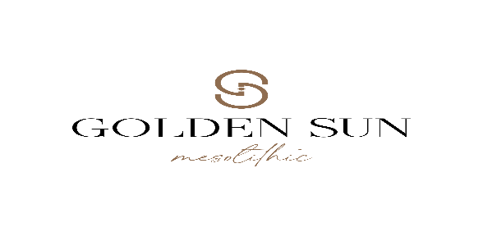

КОНЦЕПЦИЯ ЛЕТНЕГО СЕЗОНА 2024 ГОДА

**РЕГИОН :** Бельдиби - КЕМЕР / АНТАЛЬЯ

# КАТЕГОРИЯ : 4*

**РАССТОЯНИЕ ДО АЭРОПОРТА :** 35 км

**РАССТОЯНИЕ ДО ЦЕНТРА :** КЕМЕР ЦЕНТР 15 км **РАССТОЯНИЕ ДО ГОРОДСКОГО ЦЕНТРА :** АНТАЛЬЯ ЦЕНТР 20 км

**ТЕЛЕФОН :** +90 242 824 80 70

**ВОТСАП :** +9 0530 0530 7 24

**ВЕБ-САЙТ :** [www.otelgoldensun.com](http://www.otelgoldensun.com)

**Е-MAIL :** [info@otelgoldensun.com](mailto:info@otelgoldensun.com)

**ТИП ПАНСИОНА :** ВСЕ ВКЛЮЧЕНО



# СТАНДАРТНАЯ КОМНАТА : 178

**КРАСНЫЙ БАССЕЙН :** 160 m²

**РАДУЖНЫЙ БАССЕЙН :** 180 m²

**ДЕТСКИЙ БАССЕЙН :** 10 m²

**РАССТОЯНИЕ ДО ПЛЯЖА :** 450 mt



**РЕСТОРАН :** 350 человек



**ЗАВТРАК :** 07:30 – 09:30

**ПОЗДНИЙ ЗАВТРАК :** 09:30 – 10:00

**ОБЕД :** 12:30 – 14:30

**Снэк-бар :** 16:00 – 18:00

**Мороженое :** 16:30 – 17:00

**ЧАЙ, КОФЕ, ПОЛДНИК :** 17:00 – 17:30

**УЖИН :** 19:00 – 21:00

Примечание: Концепция «все включено» действует с 10:00 до 22:00.

Beldibi Mah. Başkomutan Atatürk Cad. No:354 Beldibi- Kemer / Antalya – TÜRKİYE

Tel : +90 242 824 80 99 | +90 242 824 80 70

Mobile & WhatsApp : +9 0530 0530 7 24

www.otelgoldensun.com | info@otelgoldensun.com

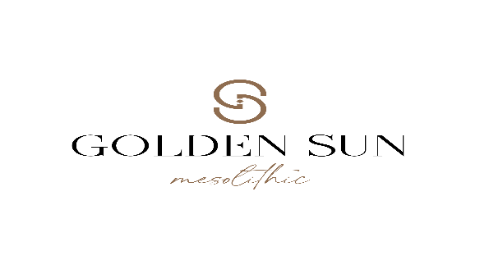

КОНЦЕПЦИЯ ЛЕТНЕГО СЕЗОНА 2024 ГОДА



РЕСТОРАН БАР : 07:30 – 10:00 12:30 – 14:30 19:00 – 21:00

ЛОББИ-БАР : 10:00 – 22:00

КРАСНЫЙ БАР : 10:00 – 22:00 (платный 22:00 -00:00)

РАДУГА БАР : 10:00 – 18:00

МАММУТ БАР (ПЛАТНЫЙ) : 19:00 – 00:00



КОНДИЦИОНЕР ДО МОРЯ 450 mt.

ДУШЕВАЯ КАБИНА ЗОНТИК

БАЛКОН ЛЕЖАК

ТЕЛЕФОН МАТРАС

СПУТНИКОВЫЕ КАНАЛЫ

СЕЙФ

ФЕН

МИН-БАР



ИМПОРТНЫЙ АЛКОГОЛЬ, МИН-БАР ЛЕГКАЯ АНИМАЦИЯ

СЕЙФ В НОМЕРЕ МАТРАС, ЛЕЖАК, ЗОНТИК

ТЕЛЕФОН, ИНТЕРНЕТ, ФАКС ДАРТС

ХИМЧИСТКА

ДОКТОР

СВЕЖЕВЫЖАТЫЙ АПЕЛЬСИНОВЫЙ СОК ТУРЕЦКИЙ КОФЕ

АРЕНДА АВТОМОБИЛЕЙ - ТРАНСФЕР



КОМНАТНАЯ КАРТА – ПОЛОТЕНЦЕ КАРТА

Примечание: анимация действует с 10:00 до 23:00.

Beldibi Mah. Başkomutan Atatürk Cad. No:354 Beldibi- Kemer / Antalya – TÜRKİYE

Tel : +90 242 824 80 99 | +90 242 824 80 70

Mobile & WhatsApp : +9 0530 0530 7 24

www.otelgoldensun.com | info@otelgoldensun.com